课程编号 1503020001-01  题目类型 实验2
  得分 | 教师签名 | 批改日期
   | 冯禹洪

深 圳 大 学 实 验 报 告

课程名称： 系统编程

实验项目名称： 多线程编程

学院： 计算机与软件学院

专业： 计算机科学与技术

指导教师： 冯 禹 洪

报告人： 郑雨婷 学号： 2021150122 班级： 高性能

实验时间： 2023.12.7-2023.12.12

实验报告提交时间： 2023.12.12
教务处制
一、 实验目标：

- 掌握常用的线程操作；
- 掌握线程安全性概念
- 掌握一定的多线程编程中互斥锁的使用；

二、实验环境与工件

- Taishan服务器，openEuler操作系统

三、实验内容与步骤

- 以下多线程对int型变量x的操作，哪几个需要进行同步？请给出解释。(百度笔试题) (10分)
- x = y;
- x++;
- ++x;
- x = 1

- 分析以下程序可能存在的问题，并作相应的修改。特别地，对你所做的分析中可能的问题，你可以添加线程使得展现你预期的结果。并阐述你的解决方法或者是你的建议。的附图说明你对源程序所作的修改及其运行结果。（提示，从线程的并发性、安全性、线程的同步等充分考虑）(40分)
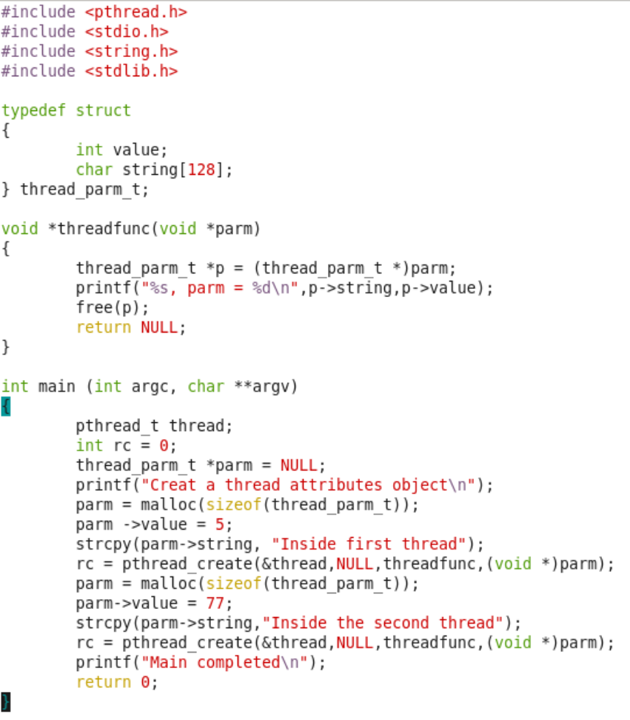
图1. 题1源程序
- 请设计程序,程序有一个共享变量,创建两个线程,各自把counter增加5000次.如图2所示。然而，图2的运行结果不具可再现性。线程同步的主要任务在于协调多个相关进程的执行次序，使得各线程能有效共享资源和相互合作，并发执行提高系统系能，同时保证程序执行结果的可再现性。请分别采用给两个线程加锁（pthread_mutex_lock & pthread_mutex_unlock）或信号量（sem_wait & sem_post）的方式实现两个线程对共享资源的互斥访问，使得两者能并发执行同时保证执行结果的正确性。请附程序截图和运行结果截图。(40分)
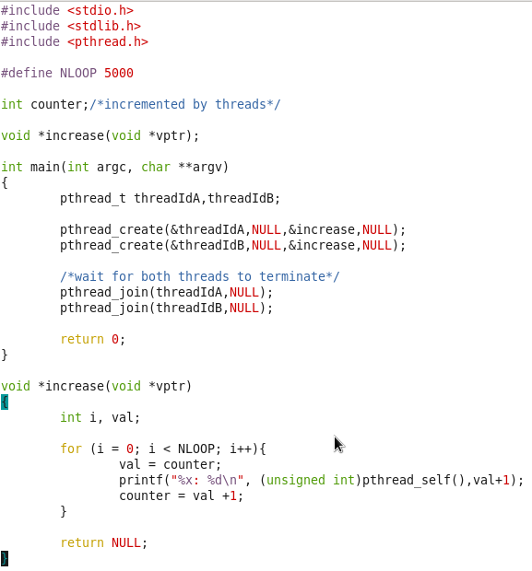
图2.两个线程并发为同一变量执行5000次加1操作

- 请设计代码，新建线程循环 2次，接着主线程循环 4次，接着又回到新建线程循环2次，接着再回到主线程又循环4次，如此循环5次，请写出代码并截图代码及运行结果。(5分)

- 编写一个程序，开启4个线程，假设这4个线程的ID分别为p1、p2、p3、p4（请以真实线程id代替）,每个线程将自己的ID在屏幕上打印5遍，要求输出结果必须按p1*p2**p3***p4****的模式显示；即：p1*p2**p3***p4**** p1*p2**p3***p4****…依次递推。附上代码截图及运行结果截图。（迅雷笔试题改编）(5分)

四、实验结果
1.以下多线程对int型变量x的操作，哪几个需要进行同步？请给出解释。(百度笔试题) (10分)
- x = y;
- x++;
- ++x;
- x = 1
答：
（1）x = y;有时需要同步有时不需要同步。
x=y的本意应该是让多线程的x都赋值为y,然后进行操作。但是因为y是一个变量，在多线程运行期间，如果y发生了改变，那么可能会出现有些线程的x是y的旧值，有些线程的x为y的新值，在这种情况下就会产生错误，因此需要同步。
如果 y 是不可变的，或者在当前线程执行期间不会被修改，才可以不同步。
（2）x++;需要同步。
x++这个操作是先读取当前 x 的值再进行自加，是分为两个步骤的，因此不是原子操作。考虑以下情况： 线程 A 和线程 B读取在同一时刻读取 x 的值为 5。之后线程 A 和线程 B都将 x 增加为 6。在这种情况下，尽管两个线程都执行了 x++ 操作，但由于读取和增加不是原子的，它们可能读取相同的 x 值并同时进行增加，从而导致最终结果不是期望的。因此，需要同步。
（3）++x;需要同步。
类似于 x++，++x 是先进行自加，再读取当前 x 的值，是分为两个步骤的，因此不是原子操作。考虑以下情况： 线程 A 和线程 B读取在同一时刻读取 x 的值为 5。之后线程 A 和线程 B都将 x 增加为 6。在这种情况下，尽管两个线程都执行了 ++x操作，但由于读取和增加不是原子的，它们可能读取相同的 x 值并同时进行增加，从而导致最终结果不是期望的。因此，需要同步。
（4）x = 1;不需要同步。
x=1的本意应该是让多线程的x都赋值为1,然后进行操作。但是因为1是一个常量，常量的值是不会发生改变的，在这种情况下不会产生错误，因此不需要同步。这是一个原子操作，并且不涉及对 x 当前值的读取和修改，不需要同步。

2.分析以下程序可能存在的问题，并作相应的修改。特别地，对你所做的分析中可能的问题，你可以添加线程使得展现你预期的结果。并阐述你的解决方法或者是你的建议。的附图说明你对源程序所作的修改及其运行结果。（提示，从线程的并发性、安全性、线程的同步等充分考虑）(40分)

图1. 题1源程序
注：编译时需要加上-lpthread。
问题一：
两个线程共用一个thread线程ID，两次创建线程时，都使用thread可能会将原来的线程ID覆盖, 第二次调用会覆盖第一次调用的线程标识符。
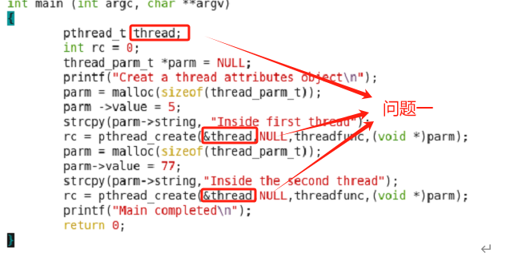
图2 只使用一个pthread_t可能导致覆盖
应改为两个线程thread1和thread2。
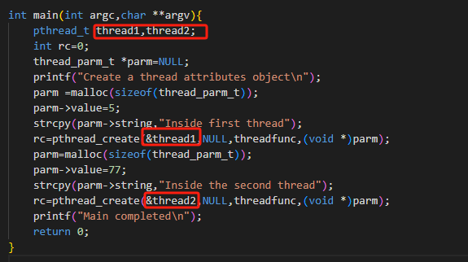
图3 两个线程ID
问题二：
主线程未等待子线程结束，这可能导致主线程结束了，使得整个程序结束，两个子线程还未输出。运行一下原程序，结果确实是两个子线程都未输出。
图4 子线程未输出
因此，在主线程结束之前，使用pthread_join函数，等待两个子线程都结束之后主线程再结束。修改如下：
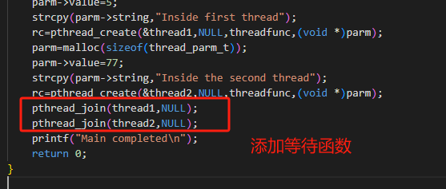
图5 等待子线程退出
在添加了两个pthread_join()函数之后，再次编译运行程序，可以看到两个子线程的输出。
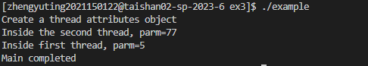
图6 子线程输出成功
问题三：内存泄漏
malloc函数为parm分配了两次内存，在新建线程中进行释放。若子线程还没结束，主线程就结束了，此时会导致有些资源还未释放。但是在问题二中，使用pthread_join使得两个线程都结束了，才回到主线程，因此一定是释放了两次。还有一点值得注意，两次都是存在parm所指的地址里的，但是因为malloc了两次，所以parm所指的地址是不一样的。并且也将该指针传给了线程运行函数，所以在free(p)时释放的空间是不同的。
因此，只要加上了pthread_join（）函数，问题二和问题三都解决了。但是在free()使用之后，应该将指针置为NULL，避免“野指针”的出现。
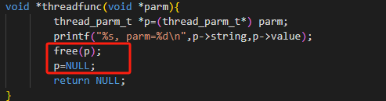
图7 避免“野指针”
在创建线程时，没有判断其是否创建成功。因为parm内存是在线程中释放的，若没有创建成功，也不能进行内存释放，因此会导致内存泄漏。解决方法是，创建线程时进行判断，若失败，在主线程中进行内存释放。
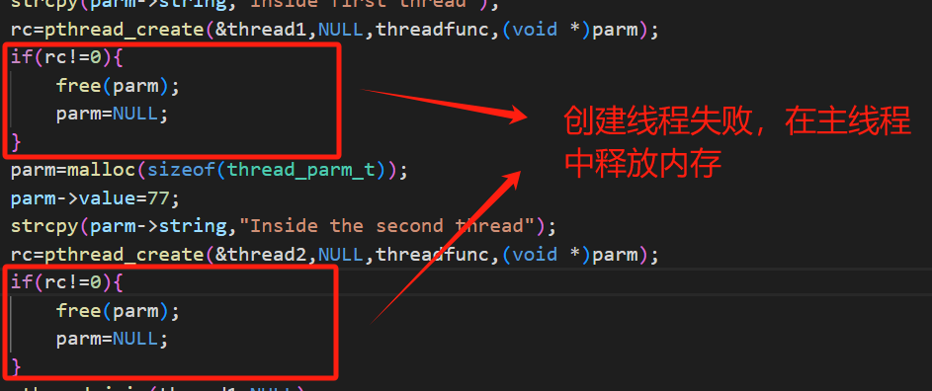
图8 创建线程失败，在主线程释放内存
问题四：创建线程所导致的内存泄露
pthread_create创建的线程结束后，系统并未回收其资源，从而导致了泄露。最开始任务应该在主线程结束前调用pthread_exit()；来释放资源。
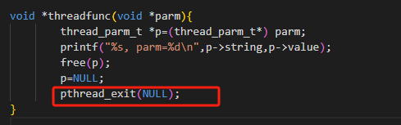
图9 释放线程
但在进一步的网上调研后发现，pthread有两种状态joinable状态（默认）和unjoinable状态。如果线程是joinable状态，当线程函数自己返回退出时或pthread_exit时都不会释放线程所占用堆栈和线程描述符。只有调用了pthread_join之后这些资源才会被释放。若是unjoinable状态的线程，这些资源在线程函数退出时或pthread_exit时自动会被释放。也就是说，整个程序在的pthread是默认的joinable状态，在主线程等待其结束后，就会将其资源释放。

3.请设计程序,程序有一个共享变量,创建两个线程,各自把counter增加5000次.如图10所示。然而，图10的运行结果不具可再现性。线程同步的主要任务在于协调多个相关进程的执行次序，使得各线程能有效共享资源和相互合作，并发执行提高系统系能，同时保证程序执行结果的可再现性。请分别采用给两个线程加锁（pthread_mutex_lock & pthread_mutex_unlock）或信号量（sem_wait & sem_post）的方式实现两个线程对共享资源的互斥访问，使得两者能并发执行同时保证执行结果的正确性。请附程序截图和运行结果截图。(40分)
图10.两个线程并发为同一变量执行5000次加1操作
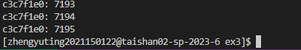
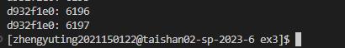
图11 每次运行结果不一致
每次的运行结果都不相同，因为两个线程可以在同一时间读取counter，这样对counter相加时，有一次加就作废了。因此需要同步，有以下两种实现方法：
方法一：给线程加锁。
首先定义互斥量mutex,在主线程中进行锁的初始化。在创建出的新线程中，进行加锁和解锁。若将整个线程都加锁无法保证并发性。我们只需要保证在读取和加一操作进行之间，没有另一个线程来读取，就可以保证每次加一之后才被另一个线程读取。这样，我们在for循环内部，读取counter之前加锁，在对counter加一之后解锁。最后，在主线程中不要忘记用pthread_muyex_destory释放互斥锁。这样既保证了两个线程并发执行，又能保证正确性。修改后的代码如下图12所示：
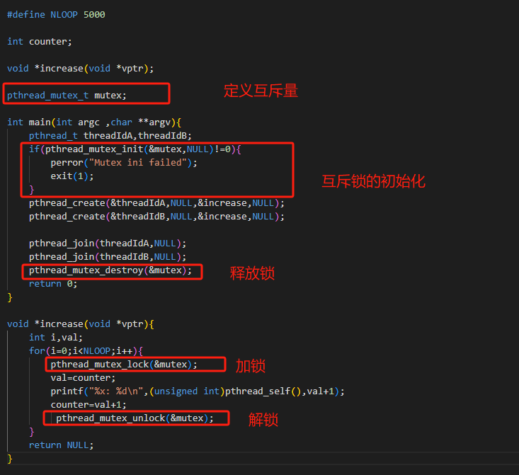
图12 加锁后的代码
此时再次编译运行，可以看到，每次运行结果都是将counter加到了10000,线程A和线程B各加了5000次，结果正确。
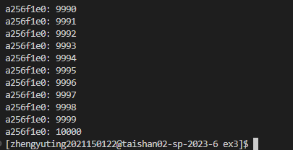
图13 加锁运行结果正确
方法二：使用信号量.
频繁的加锁解锁以及未获得所的线程阻塞会延长运行时间，还有一种方法可以实现同步。用信号两表示可以用资源数，若信号量未0时，没有可用资源，线程阻塞。
首先定义信号量cnt_mutex, 在主线程中进行序列号的初始化，我们这里只用线程A和线程B两个线程，因此将资源数设为1，这样线程A申请了资源后资源为0，线程B就需要阻塞，反之亦然。
与给线程加锁一样，在创建出的新线程中，在读写数据前后进行资源申请和资源释放。在for循环内部，读取counter之前用sem_wait申请资源，资源数从1减到0，此时另一个线程无法申请到资源从而阻塞；在对counter加一之后用sem_post释放资源，资源数从0增加到1，唤醒被阻塞的线程继续执行。最后，在主线程中不要忘记用sem_destory释放x信号量。这样既保证了两个线程并发执行，又能保证正确性。修改后的代码如下图14所示：
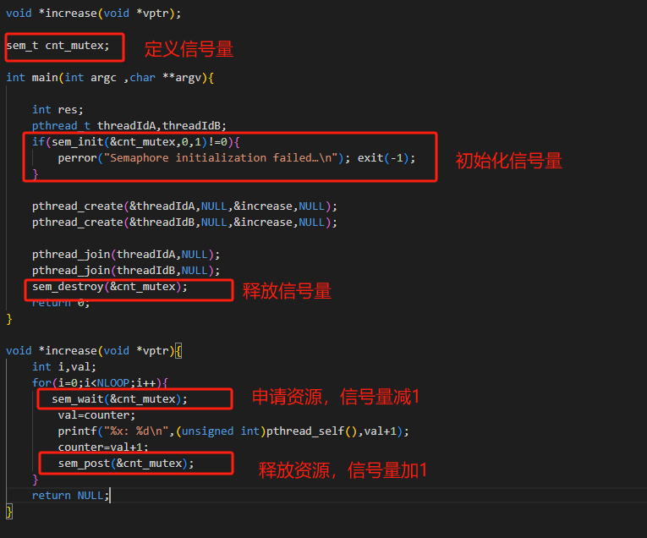
图14 使用信号量
此时再次编译运行，可以看到，每次运行结果都是将counter加到了1000,线程A和线程B各加了5000次，结果正确。
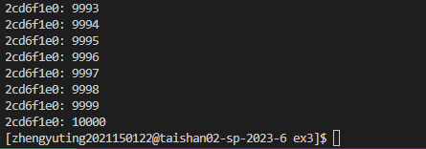
图15 使用信号量运行结果正确

4.请设计代码，新建线程循环 2次，接着主线程循环 4次，接着又回到新建线程循环2次，接着再回到主线程又循环4次，如此循环5次，请写出代码并截图代码及运行结果。(5分)
使用条件变量和互斥锁组来实现。当全局条件为1时，主线程进行循环，当全局条件为0时新建线程进行循环。因此，最初条件type为0。只有当type为1并且获得互斥锁时。才能够继续执行进入循环中。
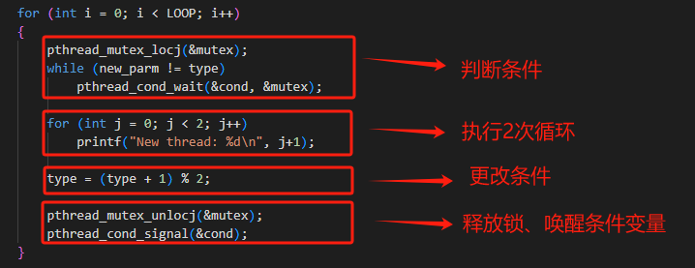
图16 新建线程代码
先获取互斥锁，然后通过条件变量判断是否轮到新线程执行，如果不是则等待条件变量。如果是新线程执行，则输出两行信息，修改type，释放互斥锁，并唤醒其他等待的线程。值得注意的是，在pthread_cond_wait时将互斥锁作为参数传入，该函数会释放互斥锁，并使调用线程阻塞等待条件变量的信号。当条件变量被其他线程信号唤醒时，pthread_cond_wait 函数将自动重新获取互斥锁，并继续执行。执行新建线程的循环。在循环完毕之后，改变type的值。
主线程与新建线程类似，type为1 时才能够跳过while，执行循环。在循环完毕之后，改变type的值。主线程代码如图17所示：
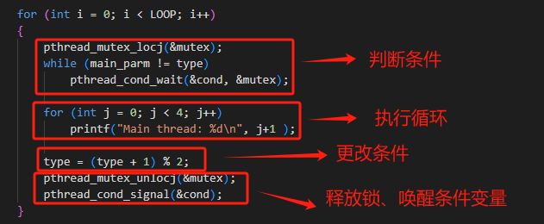
图17 主线程代码
整个程序的代码及运行结果如图18所示，可以看到，新建线程循环 2次，接着主线程循环 4次，接着又回到新建线程循环2次，接着再回到主线程又循环4次，如此循环5次，程序的运行结果正确。
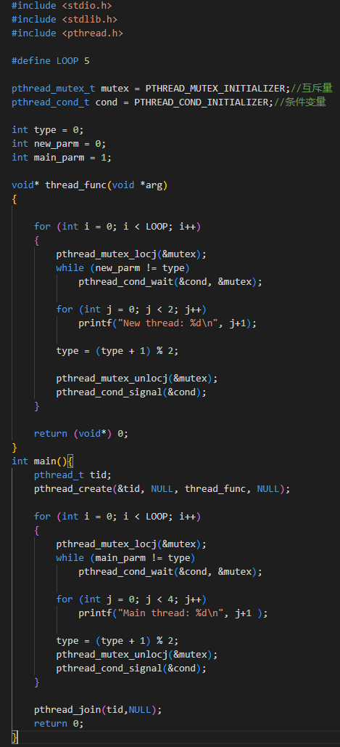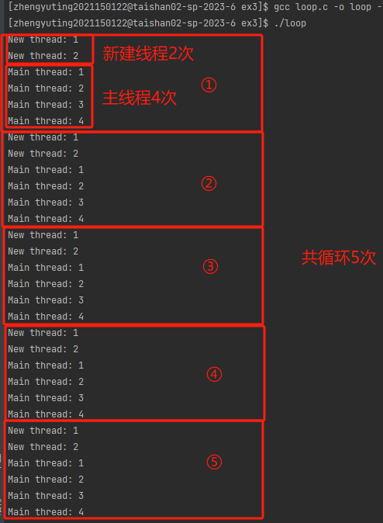
图18 程序完整代码
5.编写一个程序，开启4个线程，假设这4个线程的ID分别为p1、p2、p3、p4（请以真实线程id代替）,每个线程将自己的ID在屏幕上打印5遍，要求输出结果必须按p1*p2**p3***p4****的模式显示；即：p1*p2**p3***p4**** p1*p2**p3***p4****…依次递推。附上代码截图及运行结果截图。（迅雷笔试题改编）(5分)
答：使用条件变量和互斥锁组来实现。
创建4个线程，每个线程都需要打印十次。和上一题类似，在线程函数中，有一个10次的循环。因此打印之前，都需要通过全局变量n来判断是否需要等待条件变量。在每一次打印之后，都改变全局变量n来规定下一个执行打印的线程是哪个。
所以，配合着条件变量和互斥锁，我们设计一个全局变量n，它的取值范围为0-3，分别对应着四个线程。初始n为0，第一个线程无需等待条件变量的唤醒，进行打印，打印之后将(n+1)%4，再释放锁、唤醒条件变量；这样n变为1，第二个线程就可以进行打印，依次类推，可以实现每个线程将自己的ID在屏幕上打印5遍，输出结果按p1*p2**p3***p4****的模式显示。
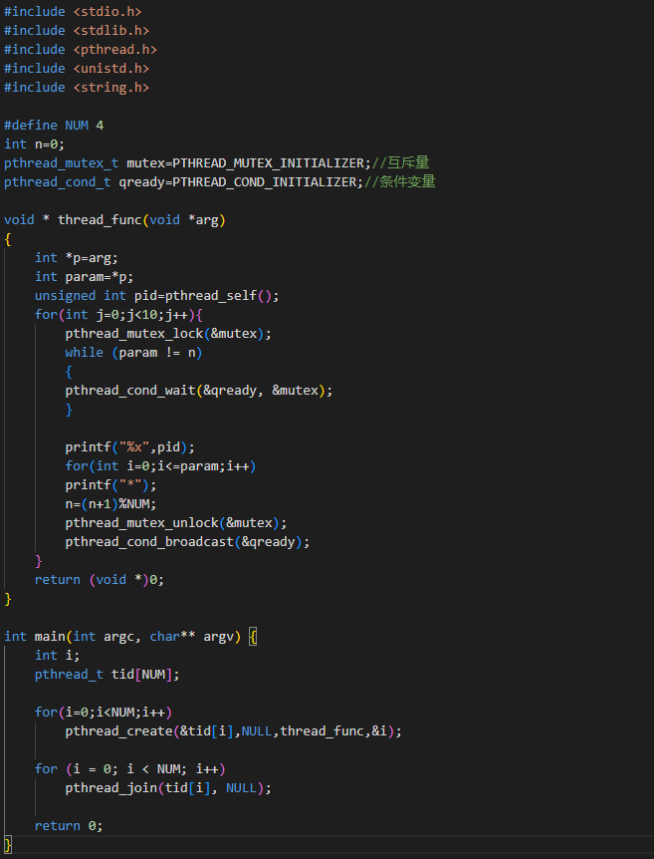
图19 程序完整代码
如图19所示，程序的完整代码时主函数中创建4个线程，将0-3作为参数传入线程功能函数，再线程功能函数中，pthread_self可以获取线程ID，然后获得互斥锁并且不等待条件变量时，打印信息。打印几个*也取决于传入thread_func的参数i。编译运行的结果如图20所示。
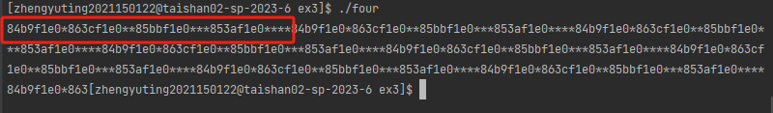
图20 运行结果正确
可以看到，四个线程,每个线程将自己的ID在屏幕上打印5遍，并且按照题目要求的p1*p2**p3***p4****的模式显示；即：p1*p2**p3***p4**** p1*p2**p3***p4****…依次递推。在本次运行中,线程1的TID为84b9f1e0、线程2的TID为863cf1e0、线程3的TID为85bbf1e0、线程4的TID为853af1e0.运行结果正确。

五、实验总结与体会
通过本次实验，我深入理解了多线程编程的基本概念，掌握了线程操作和线程安全性的相关知识。了解了互斥锁和信号量等同步机制的使用，以确保多线程程序的正确性和可靠性。在实验中，对竞态条件、线程同步、互斥锁等问题有了更深刻的认识，并学会了如何通过代码实现对共享资源的互斥访问。这些知识对于编写高效、安全的多线程程序具有重要意义。

指导教师批阅意见：

成绩评定：

指导教师签字：
年 月 日
备注：

